Паспорт
комунального закладу

„Прилуцький навчально-реабілітаційний центр”

Чернігівської обласної ради
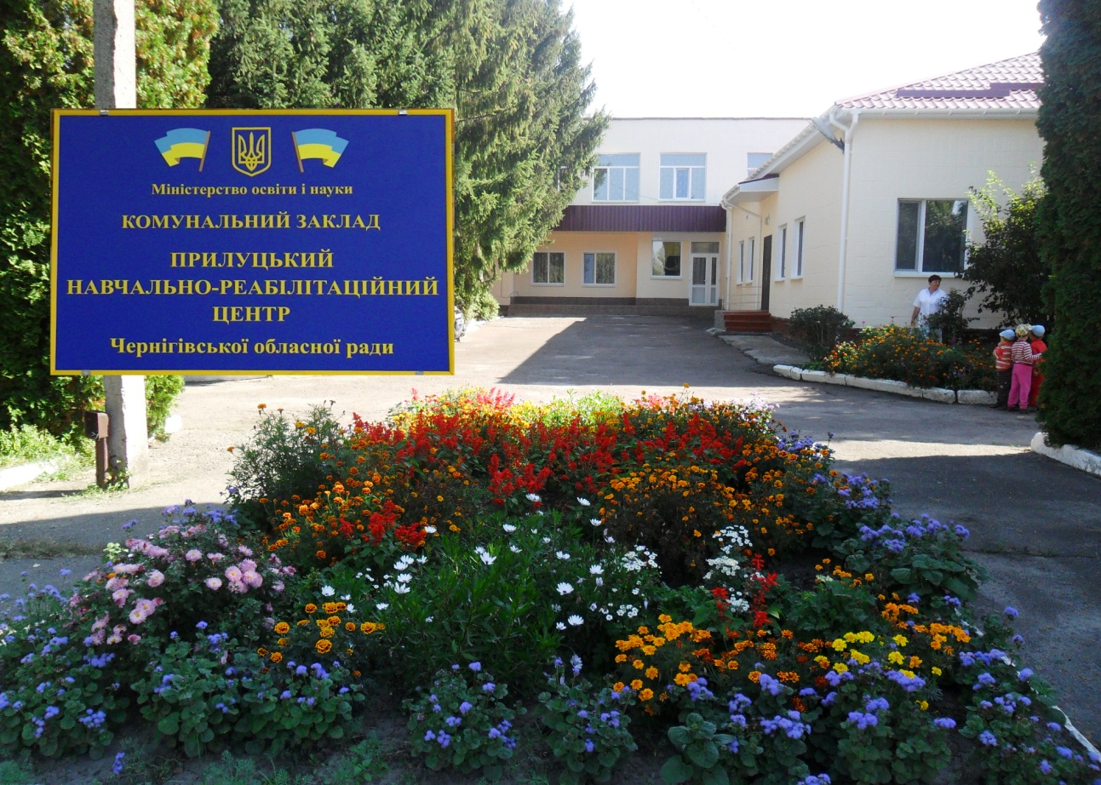

Виховувати – не значить тільки годувати й
пестити, але й дати напрямок серцю і розуму.
Віссаріон БЄЛІНСЬКИЙ

2014
1.Заклад створений шляхом реорганізації Прилуцького дошкільного дитячого будинку у квітні 2013 року (рішення 10-ї сесії шостого скликання Чернігівської обласної ради від 28 серпня 2012 року)
2. Форма власності –комунальна
3.Юридична адреса: вул.Богунська, 1-А, м.Прилуки Чернігівської обл.. 17500
Тел./факс (04637) 5-31-12, prilukidb@mail.ru

4.Шефи НРЦ: тютюнова компанія «В.А.Т. – Прилуки».

5. Ми співпрацюємо:
- управління освіти і науки Чернігівської облдержадміністрації;
- обласна психолого-медико-педагогічна консультація;
- Прилуцький міський центр соціальних служб для сім’ї, дітей та молоді;
- Служба в справах дітей Прилуцької міської ради;
- Прилуцька спеціальна загальноосвітня школа-інтернат;
- Прилуцький Центр творчості дітей та юнацтва;
- Прилуцький гуманітарно-педагогічний коледж;
- ДНЗ №29 м.Прилук

6. Проблема, над якою працює колектив навчально-реабілітаційного центру :
„Комплексна реабілітація дітей з психофізичними вадами в умовах навчально-реабілітаційного центру”

Кадрове забезпечення
Директор навчально-реабілітаційного центру – Гусаченко Світлана Володимирівна, спеціаліст вищої категорії, педагогічний стаж - , стаж роботи на даній посаді – 7 років
Заступник директора з навчально-виховної роботи– Привалова Ольга Василівна, спеціаліст вищої категорії, вихователь-методист, відмінник освіти України, педагогічний стаж – 33 роки, стаж роботи на посаді – 2 роки.
Практичний психолог – Васько Алла Миколаївна, спеціаліст вищої категорії, педагогічний стаж - 18 .
Соціальний педагог – Ведмідська Наталя Григорівна,
спеціаліст ІІ категорії, стаж педагогічної роботи – 9 років.
Вчителі – логопеди:–
Халдай Лариса Миколаївна, спеціаліст вищої категорії, стаж педагогічної роботи – 35 років
Сердюченко Наталія Вікторівна, спеціаліст вищої категорії, стаж педагогічної роботи – 32 роки
Вчитель-дефектолог - Тищенко Тетяна Михайлівна, спеціаліст вищої категорії, стаж педагогічної роботи – 26 років
Керівник гуртка “Комп’ютерна грамота” – Петренко Світлана Володимирівна, спеціаліст, стаж педагогічної роботи – 14 років
Вчитель-реабілітолог з фізичної реабілітації – Котеленець Антон Миколайович, спеціаліст, стаж педагогічної роботи - 3 роки.
Музичний керівник : Малюга Ольга Вікторівна, спеціаліст, стаж педагогічної роботи 3 роки.

Вчителі початкової освіти –

Музиченко Тетяна Борисівна – спеціаліст, стаж педагогічної роботи 17 років;
Овдієнко Ярослава В’ячеславівна - спеціаліст, стаж педагогічної роботи 1 місяць
Загальна кількість педагогічних працівників – 35, у тому числі
з вищою освітою – 26, середньою педагогічною – 9;
мають педагогічні звання „Вихователь-методист” – 2;
нагороджені нагрудним знаком „Відмінник освіти України” – 1;
вищу кваліфікаційну категорію мають 7 педагогів,
кваліфікаційну категорію „спеціаліст першої категорії” – 8;
кваліфікаційну категорію „спеціаліст другої категорії” – 5;
кваліфікаційну категорію „спеціаліст” -15.
Обслуговуючий персонал – 51.

Дитячий контингент:
Дитячий контингент навчається та виховується відповідно Статуту НРЦ (затверджений наказом начальника управління освіти і науки Чернігівської облдержадміністрації А.А.Заліським від 29 жовтня 2012 року №443) в двох структурних підрозділах : шкільному та дошкільному.
Шкільний підрозділ являє собою спеціальну загальноосвітню школу-інтернат І ступеню, кількість функціонуючих класів –2.
Кількість виховних груп НРЦ – 6, з них:
дошкільних виховних груп : 5 ;
виховна група для школярів (учні молодших класів) – 1.
Кількість вихованців Центру - 54, з них:
-діти-сироти – 0
-діти, позбавлені батьківського піклування - 9 ;
-діти –інваліди – 21;
- діти, що знаходяться під опікою сім’ї -1;
-діти, які перебувають за заявами батьків - 45.

4.Матеріально-технічна база
Центр розташовано в приміщенні блочного типу.
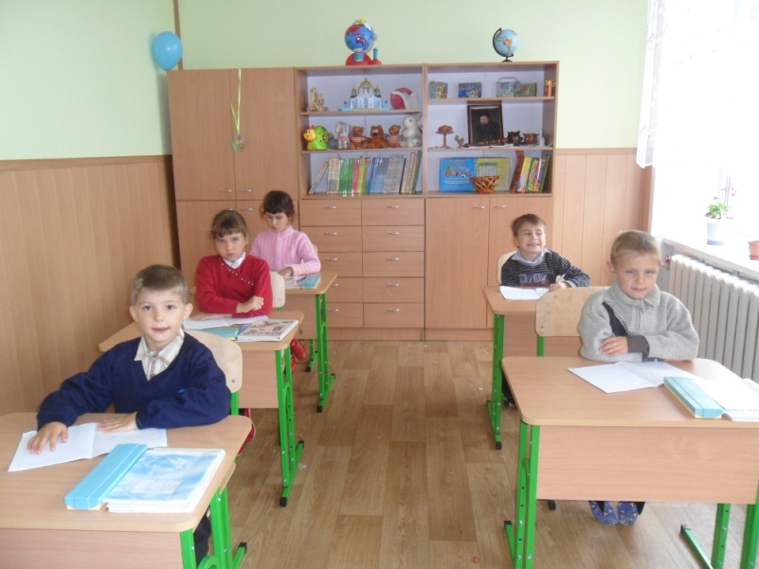
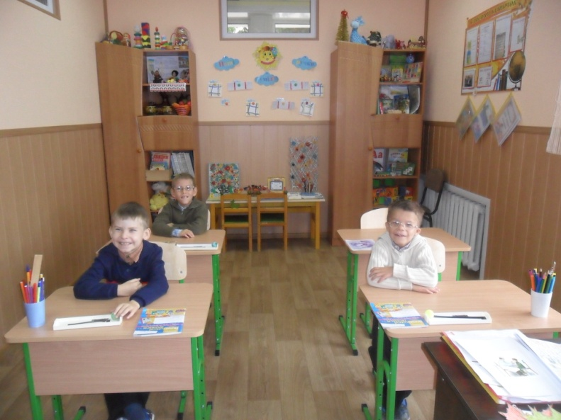
Шкільний структурний підрозділ має два приміщення для класів на 1 поверсі, туалетну кімнату, має окремий вихід.
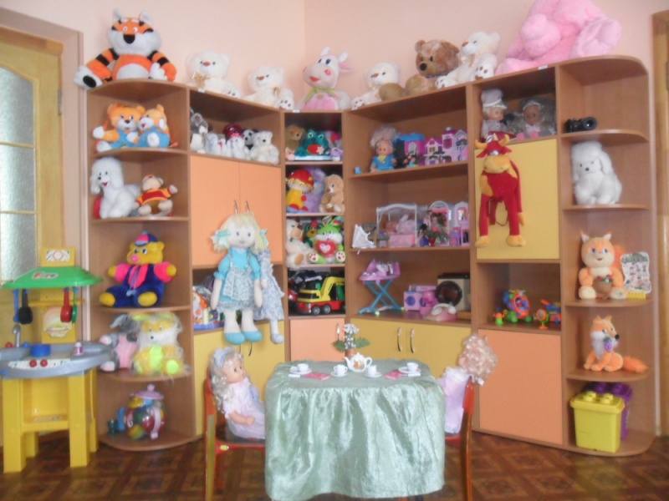
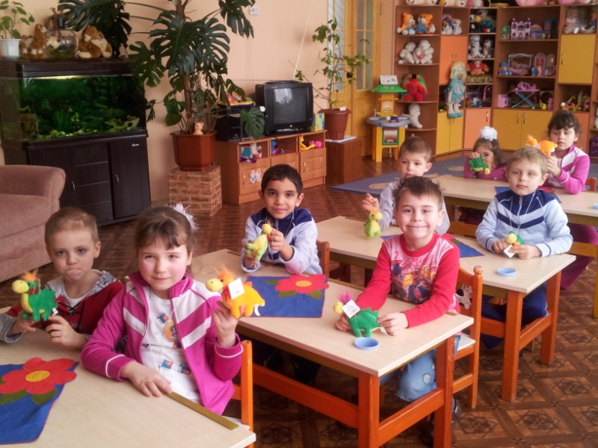
Кількість приміщень для дошкільних спецгруп – 5.
Приміщення для дошкільних спецгруп мають такі кімнати: роздягальна, ігрова, умивальна, санвузол, ванна кімната.

Всі спецгрупи мають окремий вихід.
У Центрі функціонує музично-спортивний зал, комп’ютерно-ігровий клас, сенсорна кімната із сухим басейном, фітобар з з аромалампою, кабінет ЛФК з дитячими тренажерами, батутом та профілактором Євмінова, кабінети практичного психолога, вчителів-логопедів та вчителя-дефектолога, соціального педагога, кабінет психологічного розвантаження, методичний кабінет, кабінет лікаря-педіатра, масажний кабінет, приміщення для гідромасажної ванни, фізіотерапевтичний кабінет, ізолятор, загальна їдальня, загальні спальні (три приміщення на І поверсі), пральня (три приміщення), харчоблок(три приміщення).
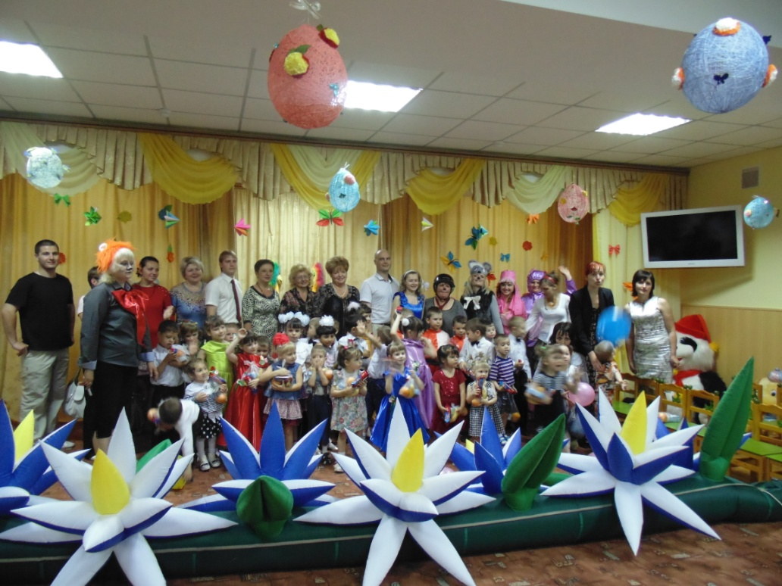
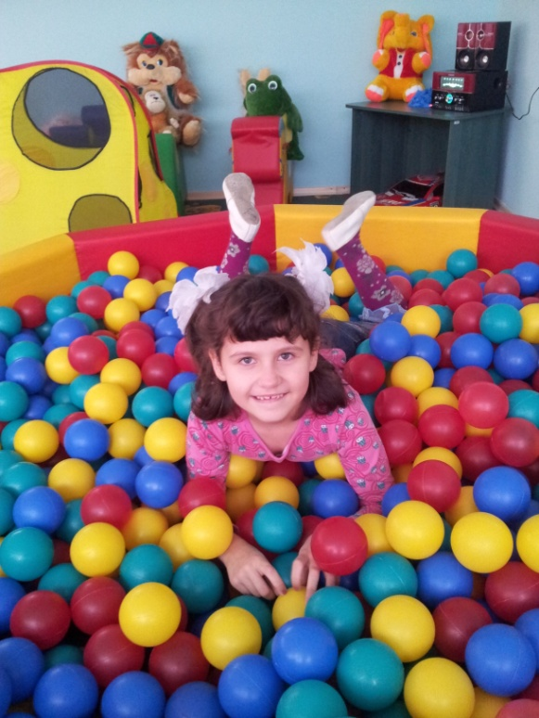

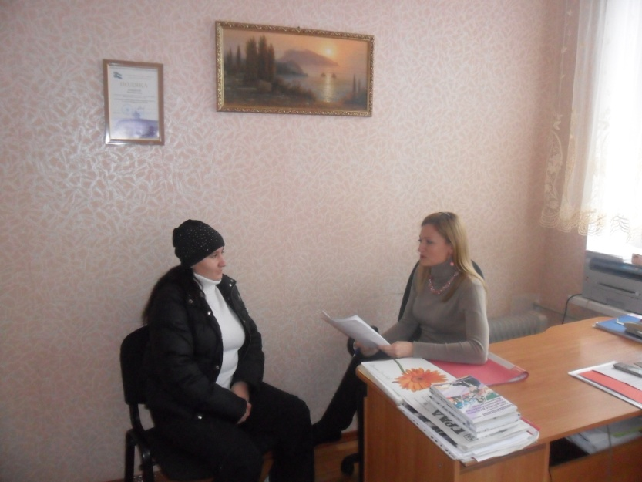
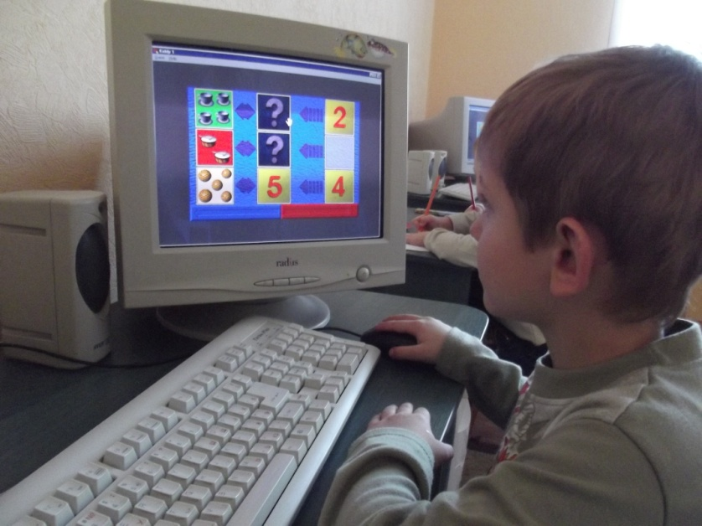
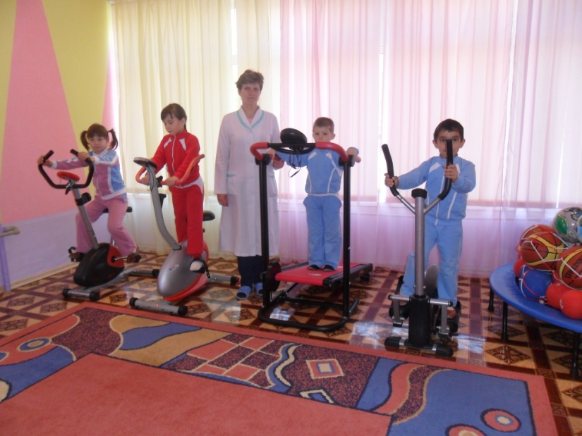
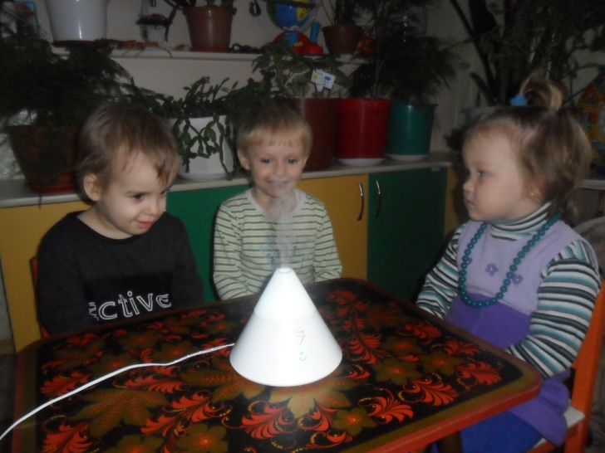
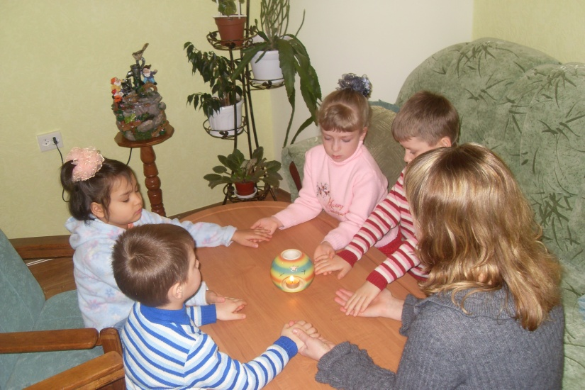

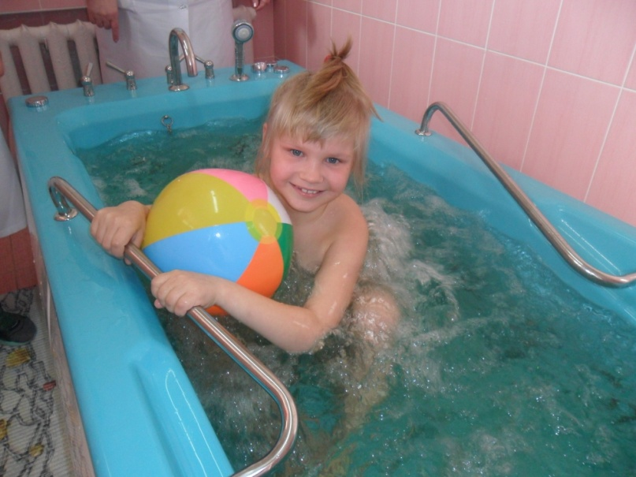
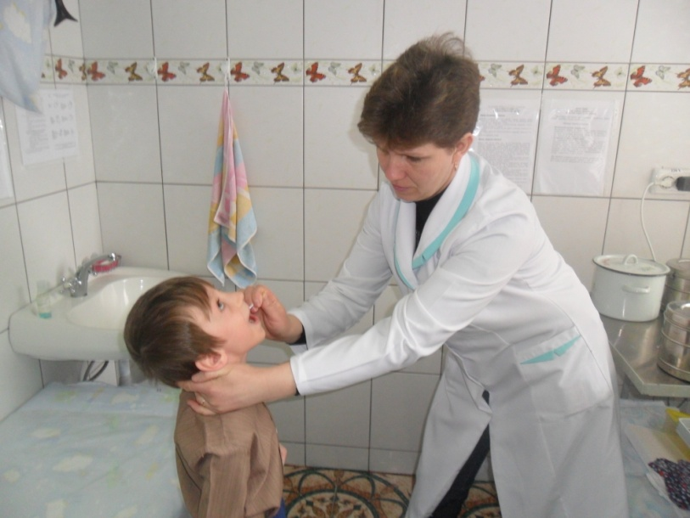
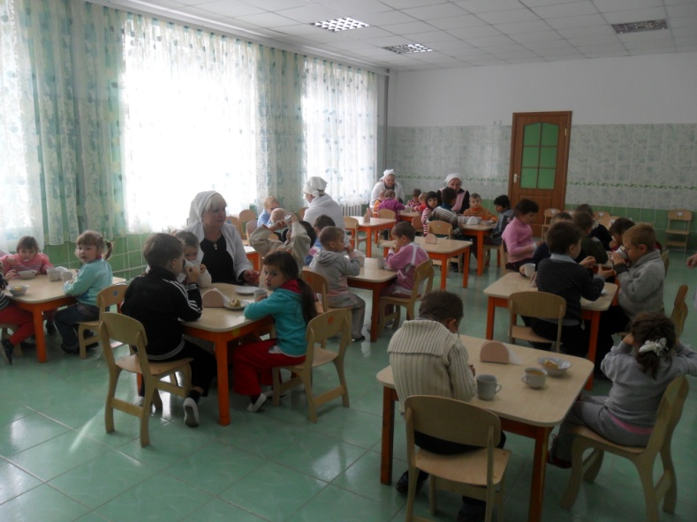
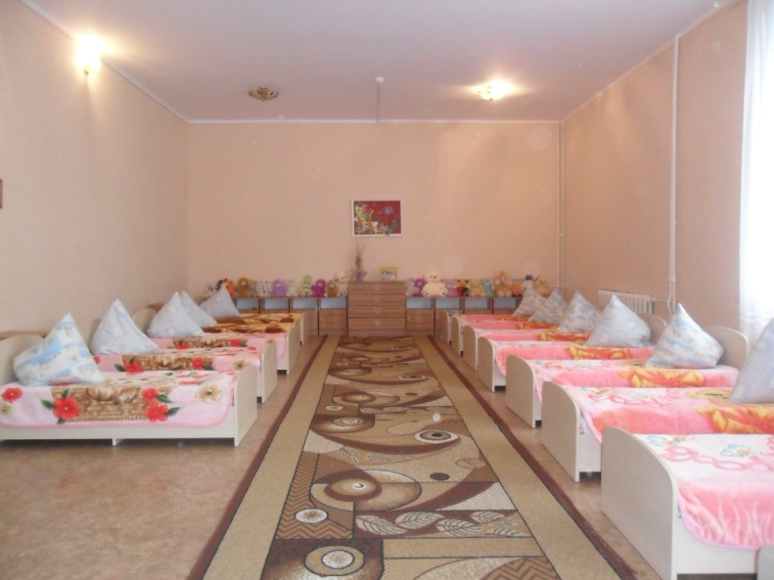
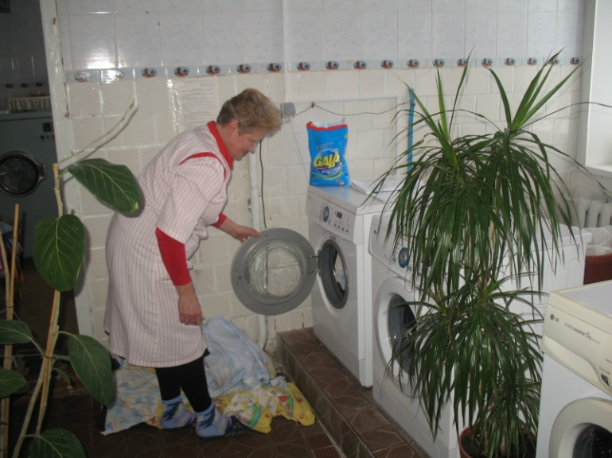
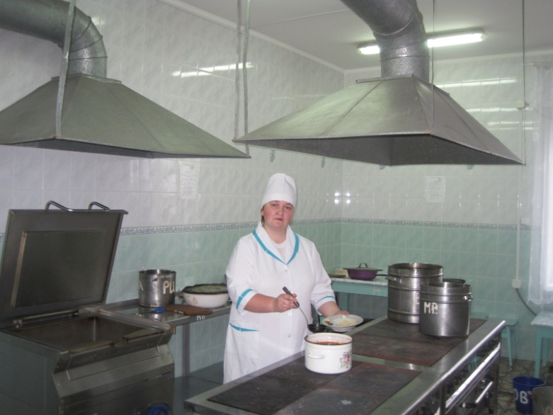
На території навчально-реабілітаційного центру є ігрові майданчики для всіх виховних груп, дитяче містечко, спортивний стадіон, плескальний басейн, дитячі городи, город для вирощування овочів, ягідник, куточок лісу та саду, куточок лікарських рослин, квітники.
На території НРЦ знаходиться овочесховище та гараж для транспортних засобів.
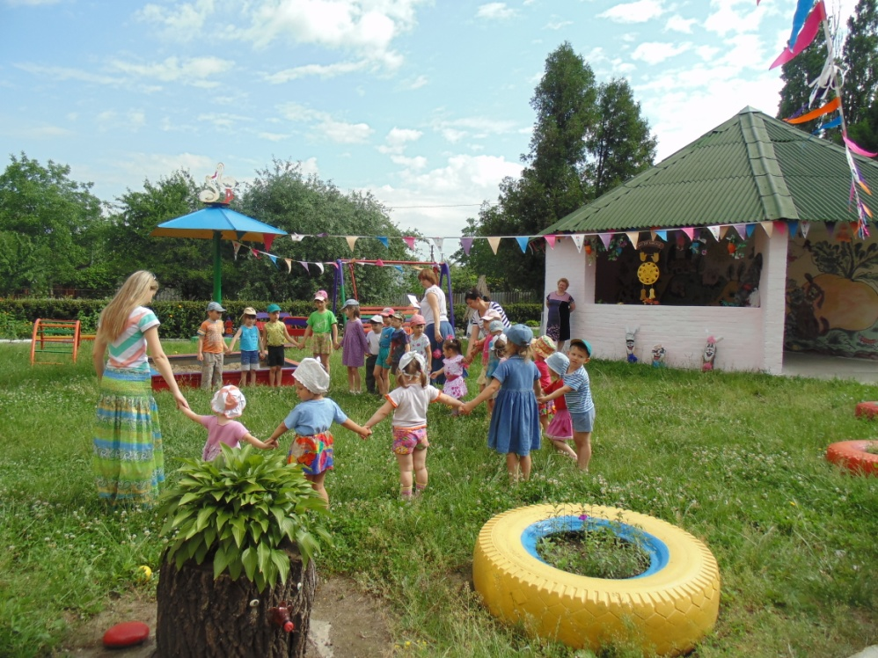
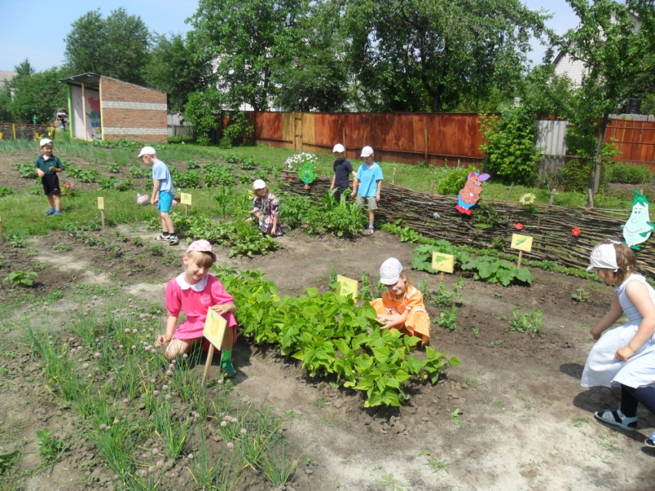
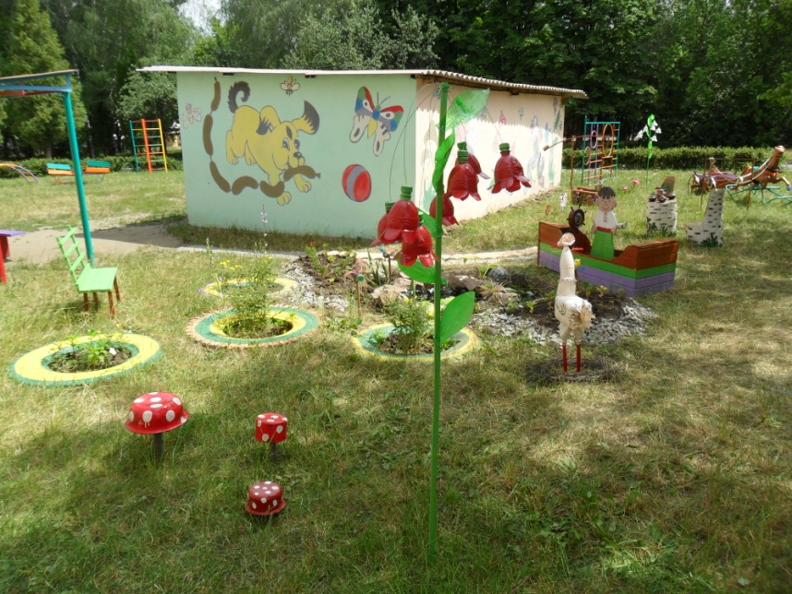

5. Навчально-виховний процес побудований на принципі індивідуального, диференційованого підходу до навчання і виховання вихованців Центру, з урахуванням нозологій, вікових особливостей, індивідуальних можливостей кожної дитини.
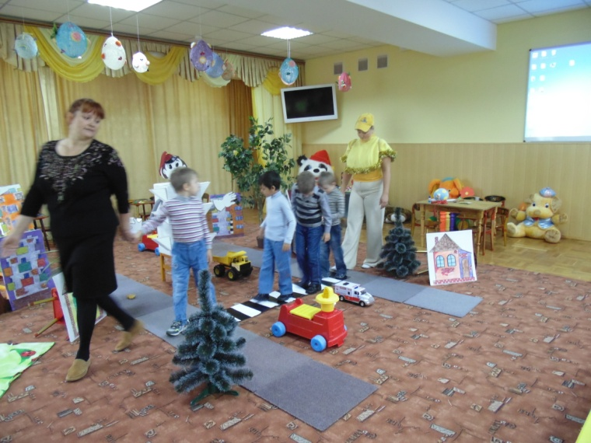
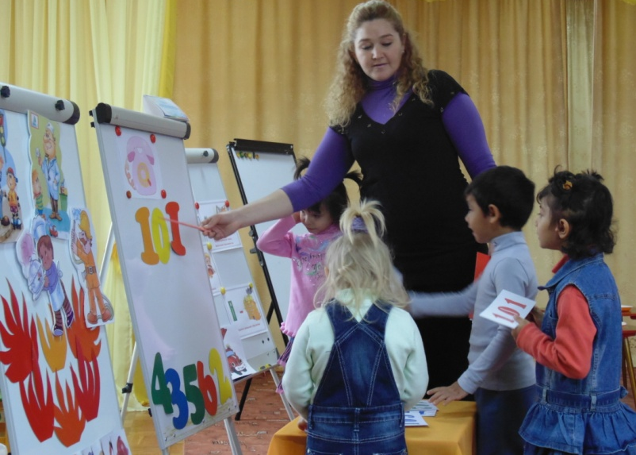

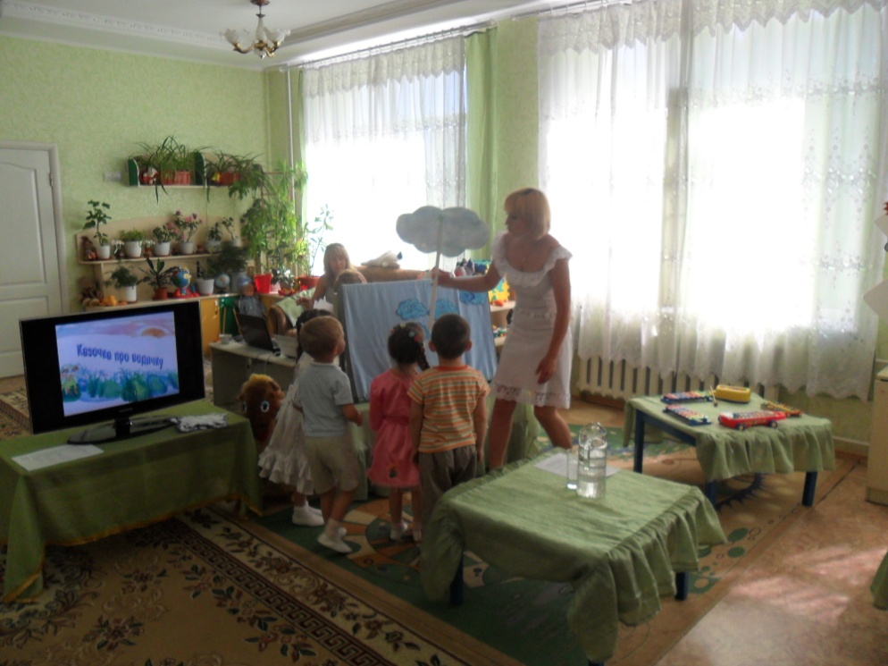

6. Вихованці Центру отримують послуги:
- освітні послуги:
- за Державними програмами спеціальної загальноосвітньої школи І ступеню (1-4 клас);
- за Державними програмами виховання, навчання та розвитку дітей дошкільного віку з ООП;
- корекційно - реабілітаційні послуги:
- лікаря-педіатра;
- медсестри фізіотерапевтичного кабінету;
- вчителя-реабілітолога з фізичної реабілітації
- медсестри кабінету ЛФК;
- медсестри фітобару;
- масажиста;
-практичного психолога;
-соціального педагога;
- вчителів-логопедів;
- вчителя- дефектолога;
- музичного керівника;
- вчителя комп’ютерно-ігрового класу.

7. Соціально-освітні гарантії:
-рівний доступ до якісної базової початкової освіти, дошкільної освіти;
-медичне обстеження, оздоровлення, медична та фізична реабілітація;
-соціально-педагогічний та психологічний супровід;
-вирішення питання подальшого навчання для здобуття базової середньої освіти.

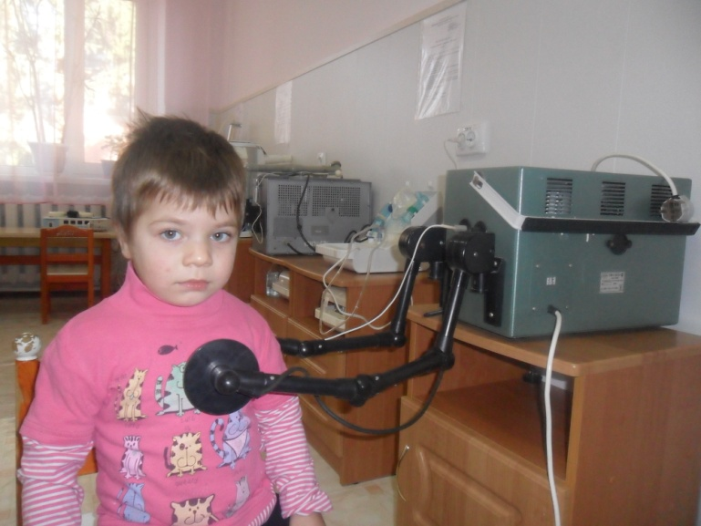
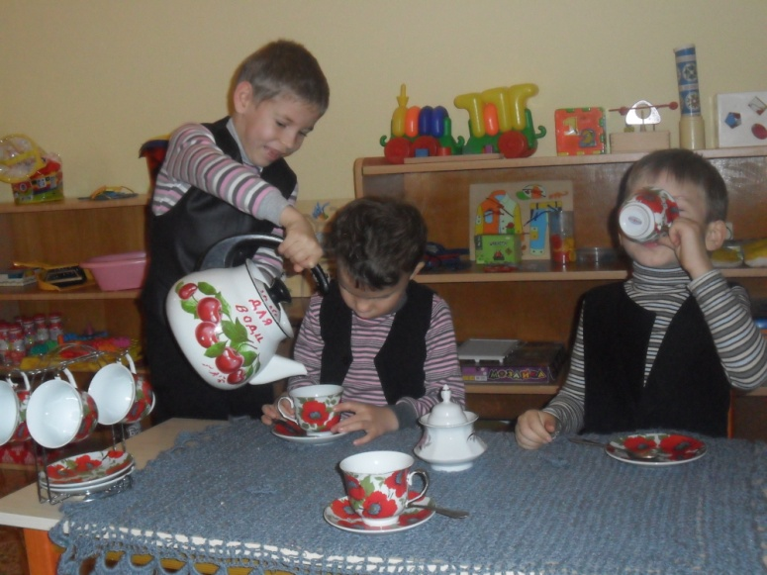
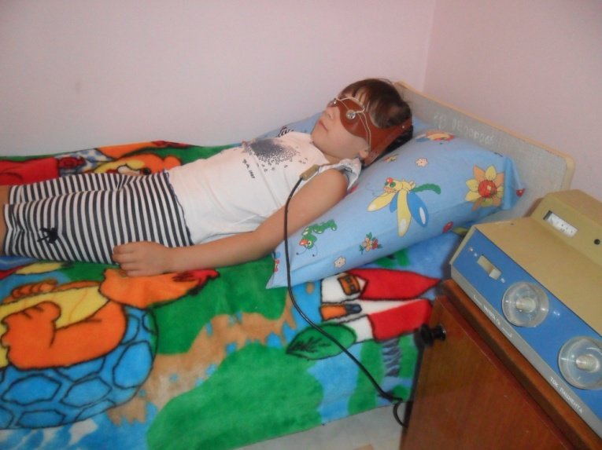

8. Корекційно-педагогічна робота
Корекційно-педагогічна робота здійснюється вчителями початкової освіти, вчителями-логопедами та вчителем – дефектологом шляхом проведення підгрупових та індивідуальних занять з розвитку мовлення та пізнавальної сфери, вихователями виховних груп шляхом щоденного проведення корекційних занять та індивідуальної роботи відповідно до завдань вчителя-дефектолога та вчителів-логопедів, вихователями та спеціалістами закладу шляхом залучення дітей до різноманітних видів діяльності за нахилами та бажаннями: музична, художньо-естетична діяльність, ігрова діяльність, трудова та інші.

9. Корекційно-відновлювальна робота
Корекційно-відновлювальна робота здійснюється:
-відповідно до індивідуальних планів корекції розвитку кожної дитини, яка включає психологічну, логопедичну, дефектологічну корекцію, медичну, фізичну реабілітацію.
-шляхом соціалізації в суспільство (участь у міських заходах, спільні заходи з однолітками із ДНЗ та ЗНЗ міста, навчання на художньо-естетичному відділенні Малої академії дитячих наук Прилуцького Центру творчості дітей та юнацтва, різноманітні екскурсії в природу, установи)
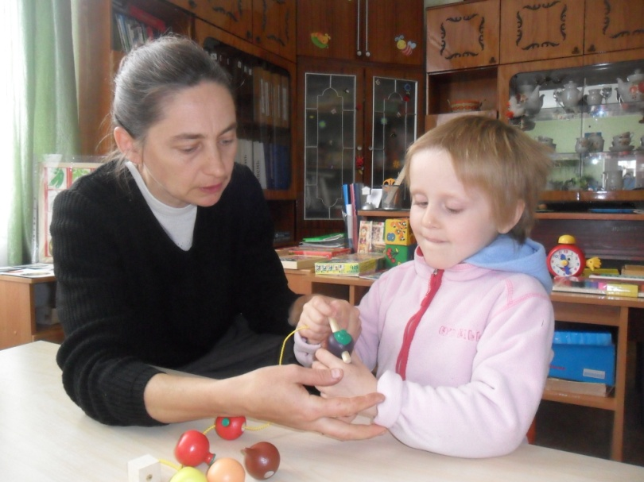
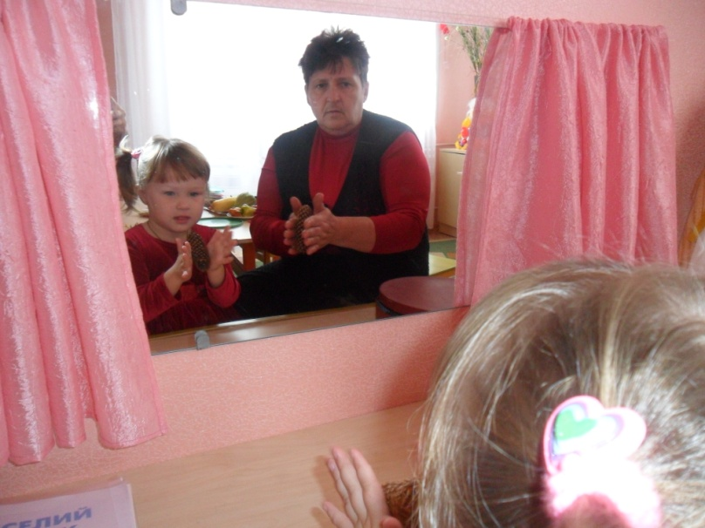
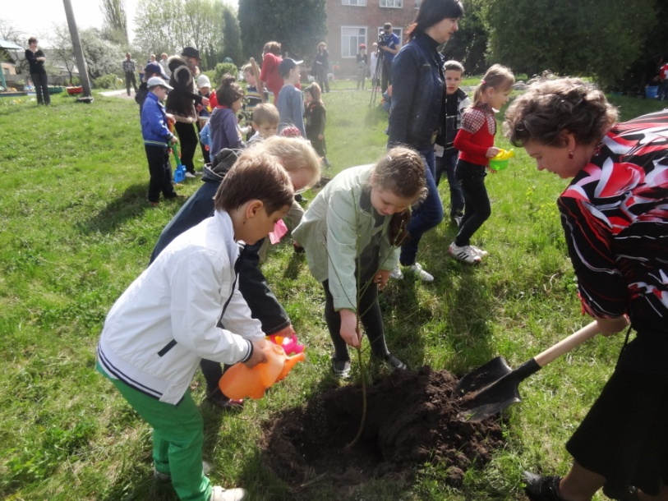
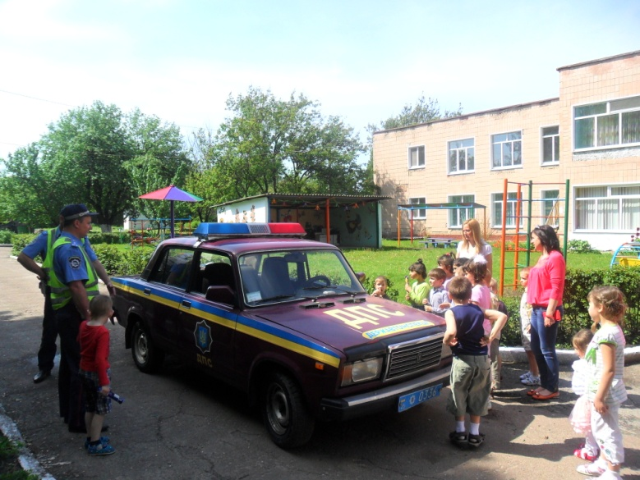
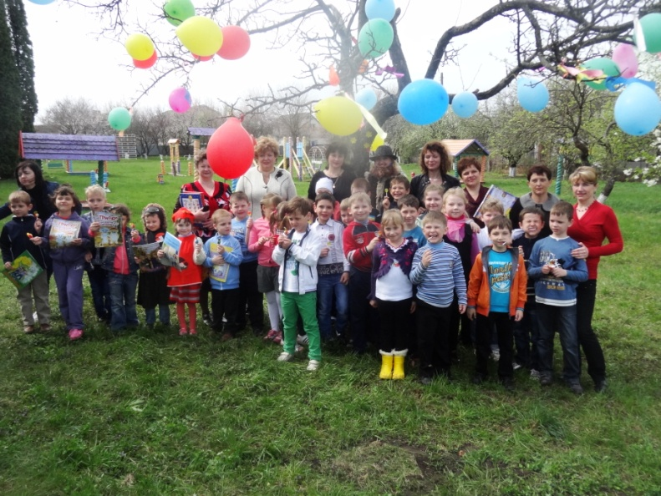

10. Корекційно-виховна робота :спрямована на розвиток творчих нахилів та здібностей дітей, на забезпечення соціальної адаптації та реабілітації дітей з вадами розвитку, виховання в них позитивних якостей особистості, застосування в практичній діяльності знань, умінь і навичок, набутих у процесі навчання.
У Центрі працює 12 гуртків різного спрямування:
розвиток комп’ютерної грамотності, природничо-екологічного, художньо-естетичного, фізкультурно-оздоровчого спрямування. Гуртковою роботою охоплено всі вихованців НРЦ.
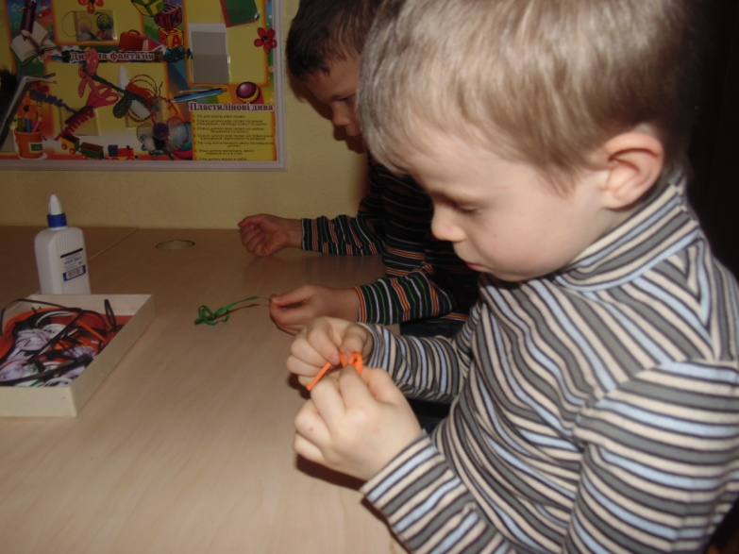
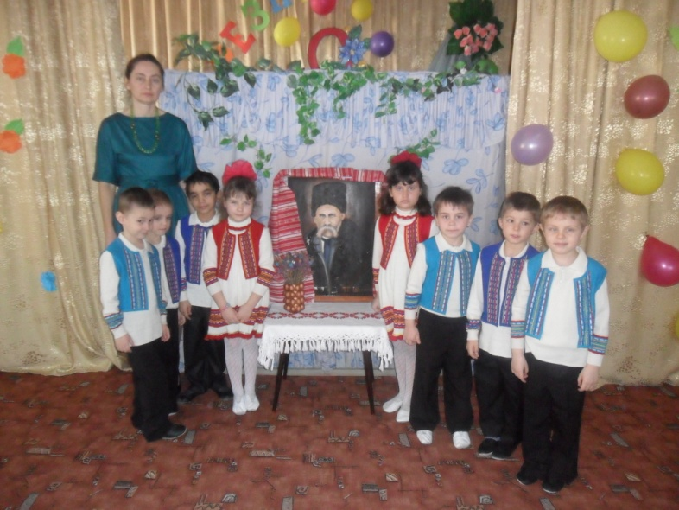
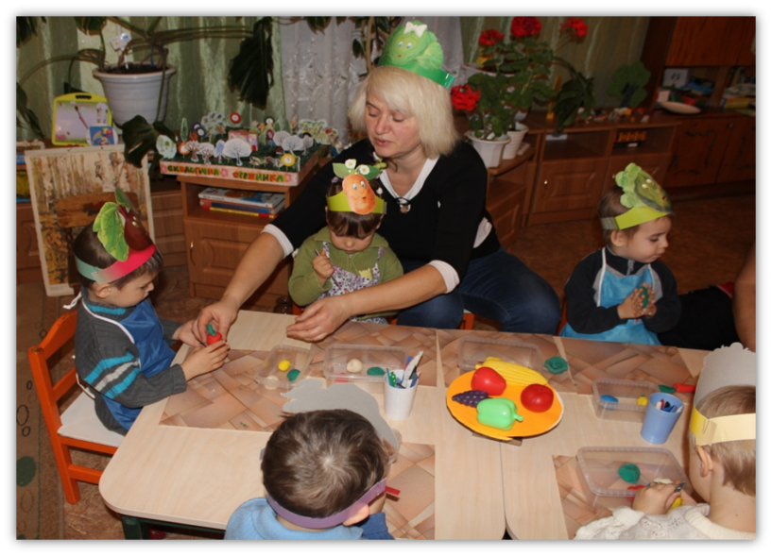
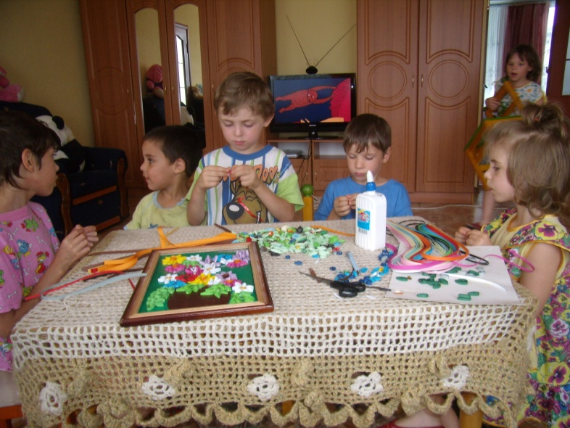

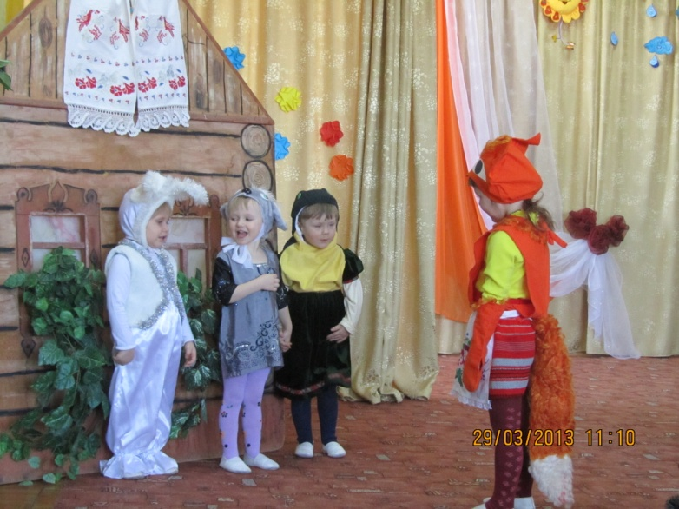
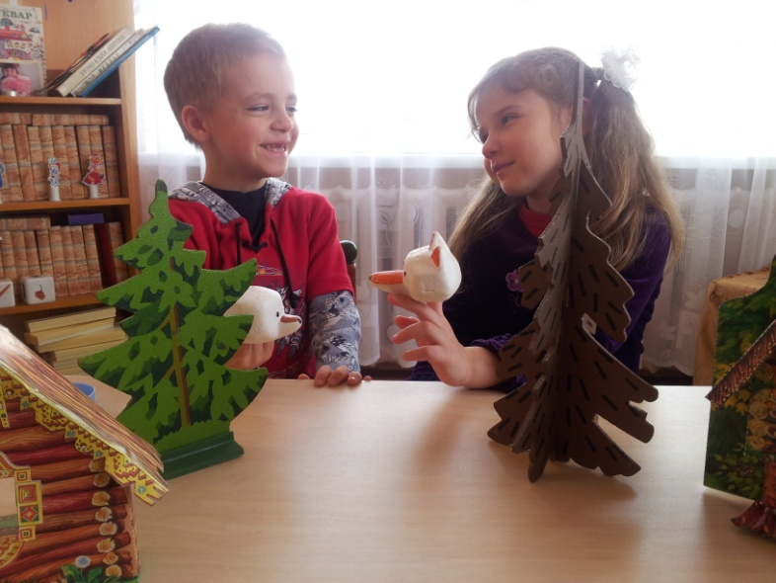

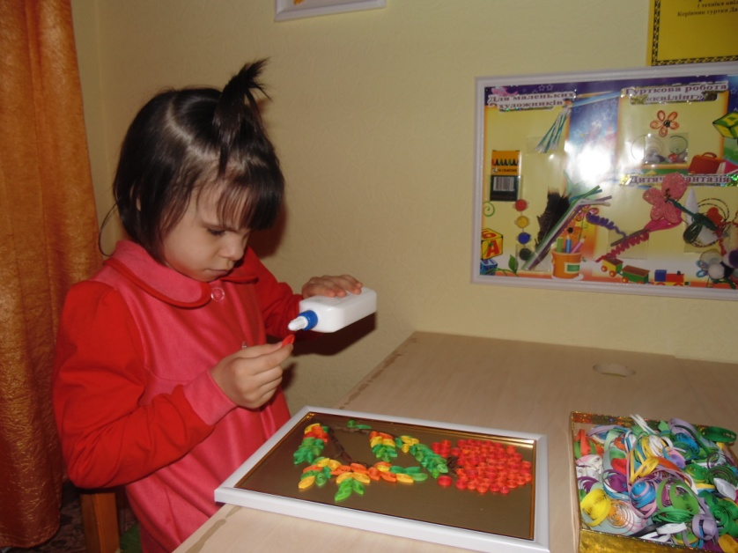

11. Інноваційна діяльність навчального закладу

Протягом останніх трьох років в НРЦ здійснюється робота за інклюзивно-оздоровчою програмою „Плекаємо здоров’я дитини” як додатка до чинних у закладі програм розвитку дітей дошкільного віку та програм з фізичного виховання дітей молодшого шкільного віку . Програма затверджена вченою радою Чернігівського обласного інституту післядипломної педагогічної освіти, погоджена ректором Київського державного педагогічного університету і. М.П.Драгоманова. Науковий керівник програми - Дубогай О.Д., доктор педагогічних наук, професор, завкафедрою фізичного виховання і здоров’я КДПУ ім. М.П.Драгоманова. Програма „Плекаємо здоров’я дитини”– оздоровчого характеру і передбачає спрямування всієї роботи з дітьми на збереження і зміцнення їхнього здоров’я.
З метою забезпечення оптимальної моделі педагогічної взаємодії учасників педагогічного, корекційно- виховного процесу в НРЦ здійснюється використання елементів педтехнології:
- психолого –педагогічне проектування ( автори С.Ладивір, Т.Піроженко);
- “Навчання дітей розповіданню за схемами”( О.Білан, К.Крутій),
- “Технологія розвитку логічного мислення”( Х.Кюізенер, Дьенеш)
- “Технологія саморозвитку”(М.Монтессорі)
- “Технологія інтегрованого навчання і виховання”( Б.Нікітін)
З метою впровадженя освітньої технології М.Монтессорі створено пізнавально-сенсорне середовище для дітей: осередки у спецгрупах, кабінетах вчителів-дефектологів , зібраний теоретичний, практичний матеріал для здійснення роботи по формуванню сенсомотрного розвитку, напрацьовані зразки форм роботи з дітьми по сенсорному вихованню та дидактичні посібники.
11.Наші досягнення.
З року в рік вихованці Центру разом з педагогічними працівниками беруть участь в обласному конкурсі дітей з обмеженими можливостями „Повір у себе” і отримують цінні подарунки. З метою пропаганди здорового і безпечного способу життя брали участь у Всеукраїнському конкурсі дитячої творчості “Безпека в житті- життя в безпеці”(2014 рік), у Всеукраїнській акції “Лист пораненому”, у Всеукраїнському марафоні “Діти за мир, за єдину Україну”( 2014 рік).
Зусилля педагогічного колективу Центру спрямовані на втілення в практичну діяльність елементів інноваційних технологій. Вчителі і вихователі Центру завжди в пошуках нових і вдосконаленні існуючих форм, методів навчання і виховання, управління навчально-виховним процесом з метою забезпечення особистісно- орієнтованої моделі виховання і навчання .Продовжується робота по впровадженню технології „Українська ейдетика” На основі даної технології практичний психолог Васько А.М. впроваджує власну програму розвитку пізнавальної активності дошкільника методами ейдетики „Ейдетика для дошкільнят” , яка затверджена експертною групою обласного центру практичної психології і соціальної роботи та рекомендована до використання в роботі практичними психологами області.
Методичні рекомендації “Розвиток творчих здібностей і нахилів дітей шляхом гурткової роботи” вихователя Череп Н.О., “Малятам про Королеву Математику”, “Свічечка духовності” вчителя-дефектолога Тищенко Т.М. схвалені науково- методичною радою Чернігівського обласного інституту післядипломної педагогічної освіти та рекомендовані до використання в практичній діяльності педагогічними працівниками області.
Питання діяльності навчально- реабілітаційного центру постійно висвітлюються в місцевих засобах масової інформації, інформація про діяльність Центру та його керівника Гусаченко С.В. занесена до книги Слави під назвою “20 славетних прилучан”

Питання, які потребують вирішення:
- Закінчення поточного ремонту шкільного блоку Центру.
- Проведення поточного ремонту відмостки навколо будівлі
- Накриття шатрового даху будівлі.

